Инструкция по работе с модулем «Олимпиады» (demolit.com)

Технические требования - все браузеры кроме InternetExplorer:

Введите в поисковую строку Яндекс demolit.com

- Регистрацияначинается по адресу http://demolit.com/
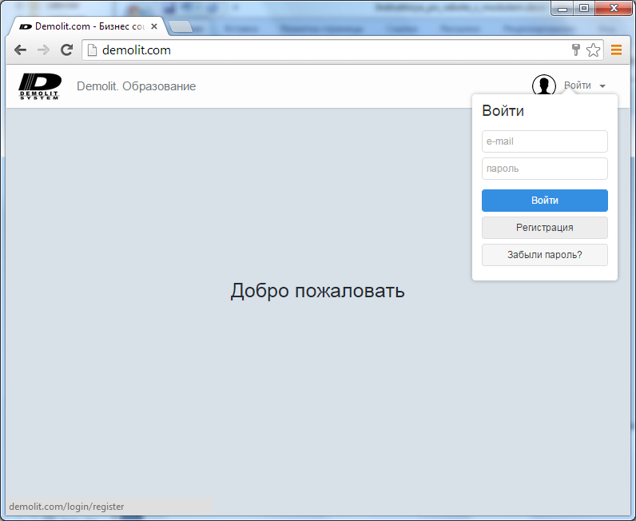
- Введите свое имя фамилию и свой действующий E-mail и телефон.
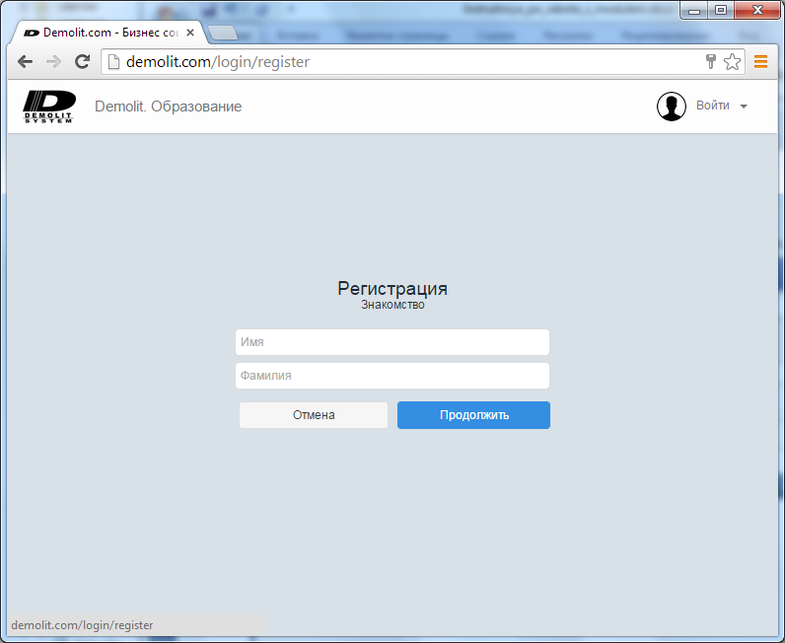
- Проверьте свой почтовый ящик. ПодтвердитеE-mailпереходом по ссылке «Продолжить».
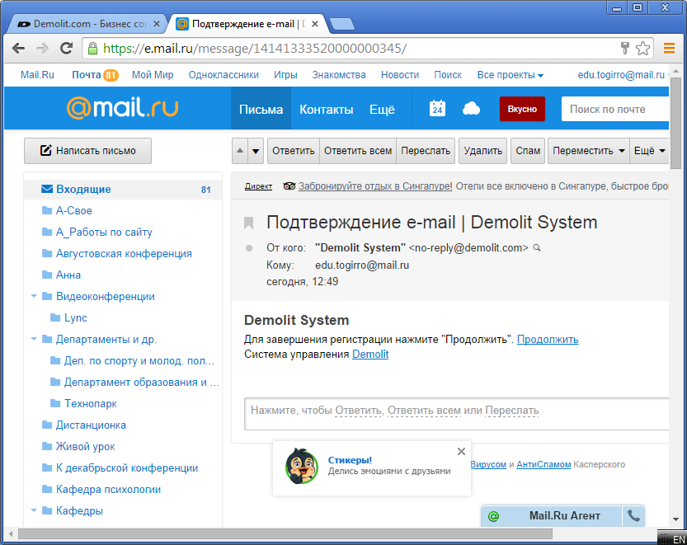
- На указанный телефон придет СМС с временным кодом доступа.
- Авторизуйтесь в системе, введя свой Email и временный код доступа.

- Регистрация завершена. Добро пожаловать в систему demolit.com
Необходимо теперь добавить школу/организацию в систему нажав кнопку «Продолжить»
*Если организация уже создана то вы указываете существующую из списка начав вводить название организации. После этого ожидайте, когда администратор организации, в которую подали заявку вас примет.
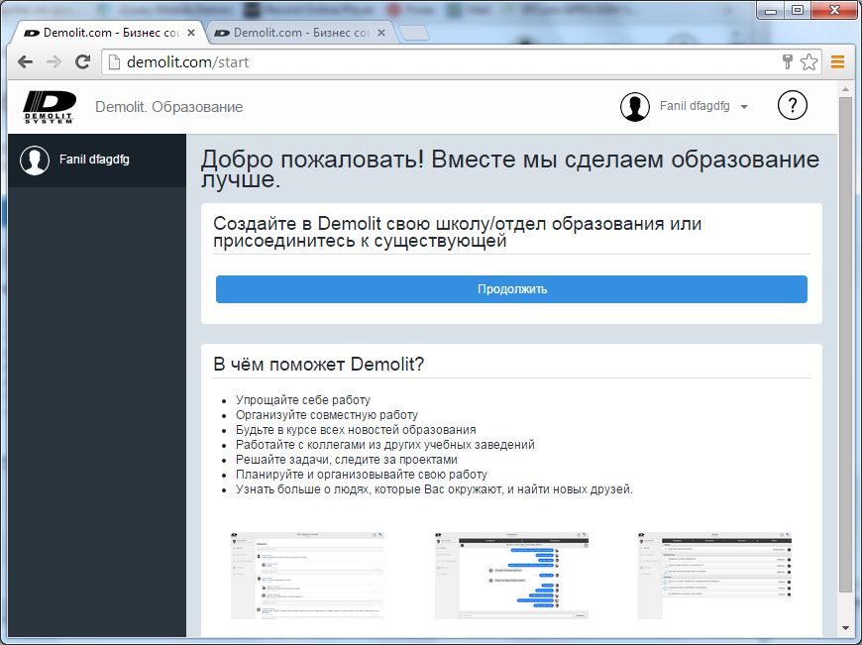

Работа с модулем олимпиады
- Для включения модуля в список доступных необходимо администратору перейти в раздел «Организация»«Настройки» и поставить галочку напротив модуля «ЮНИОР». Нажать на кнопку «Сохранить».
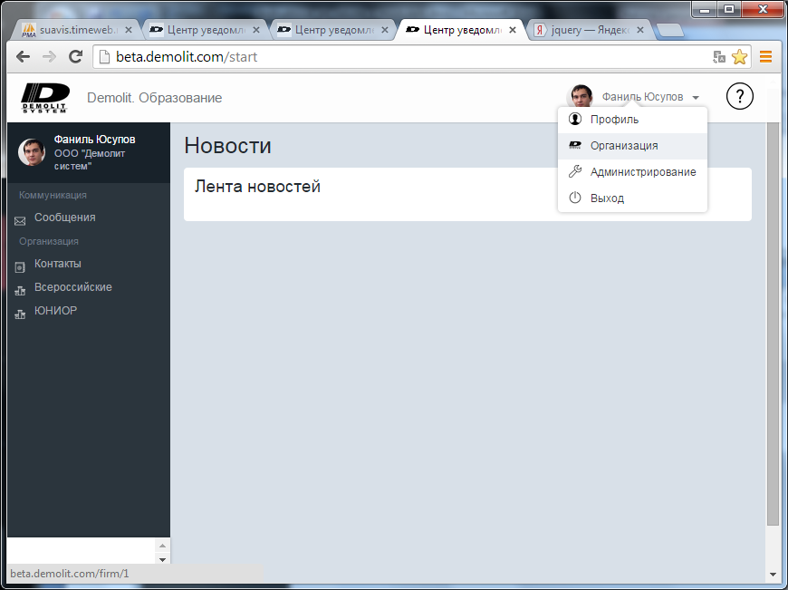

- 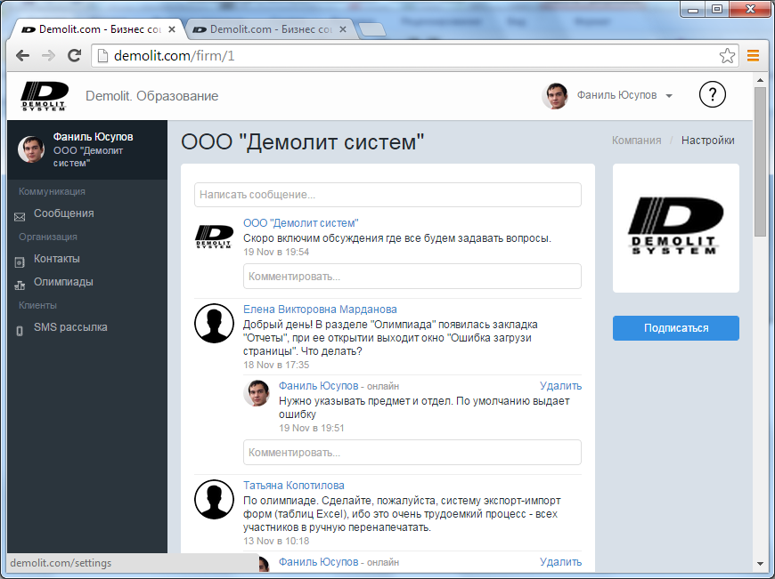
- Теперь необходимо указать принадлежность школы к отделу образования.
Для этого в настройках в разделе «Связи организации» добавить связь с отделом образования. Начните печатать название отдела образования и из списка выберите его.
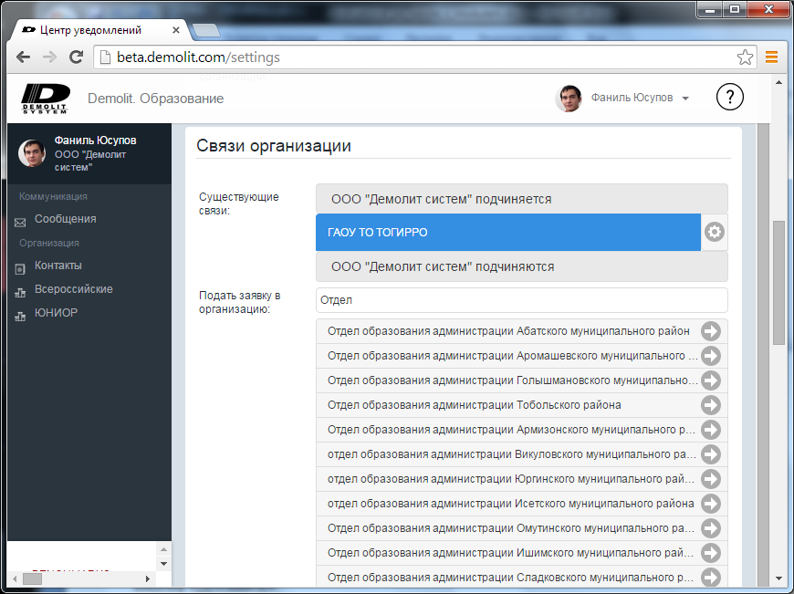
- Для перехода в модуль «Олимпиады» необходимо в правой части нажать на кнопку «ЮНИОР».
- Для добавления нового участника олимпиады в контекстном меню сверху нажмите на кнопку «Добавить».
- Заполните все необходимые поля и нажмите на кнопку «Сохранить».
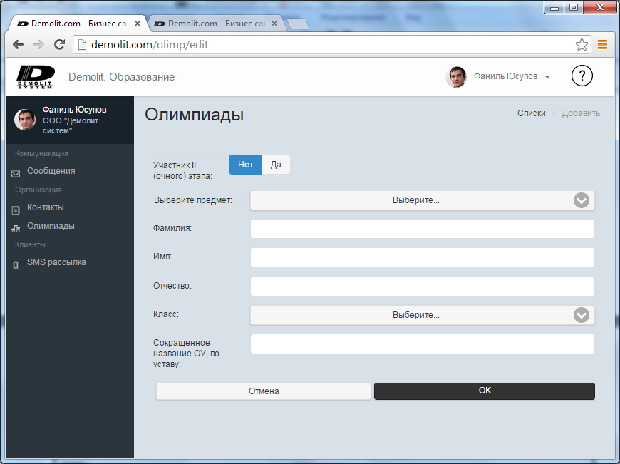
- После проделанных действий вы увидите список ранее занесенных участников.

Данные можно создавать и корректировать в системе до 06 февраля 2015 г.. После указанной даты доступ в систему будет закрыт.
По техническим вопросам обращаться к специалистам сопровождения системы:
Для этого в правом верхнем углу необходимо нажать на иконку вопроса «?»
После перехода вы увидите свой список ранее заданных вопросов
Для создания нового вопроса нажмите на «Новый вопрос», заполните поле и ждите ответа.
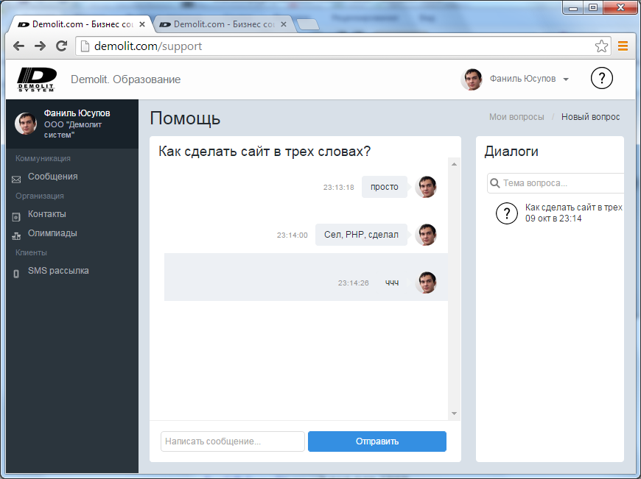

fanil@demolit.ru, +7 919 949 1907 - Юсупов Фаниль

